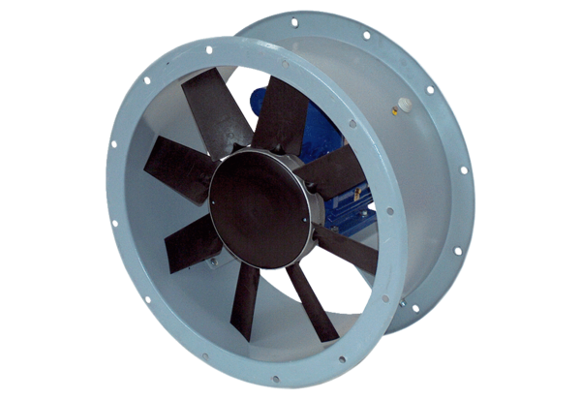Axial-Rohrventilator DAR 140/6 15Verpackungseinheit: 1 StückSortiment: C
Artikelnummer: 0073.0193Hersteller: MAICO

